Latex – Kolokwium nr. 1

# Struktura dokumentu

\documentclass[12pt, a5paper]{article} – [czcionka 12 punktów, papier wielkości a5] {klasa dokumentu} wielkości papieru: a4paper, letterpaper, a5paper, b5paper, executivepaper, legalpaper.

\usepackage[MeX]{polski} – komemda dodająca polskie znaki

\usepackage[utf8]{inputenc} – standard kodowania uft5

\usepackage{graphicx} – pakier graficzny

\usepackage{hyperref} – pakiet dodający działające znaczniki

\usepackage{amsmath} - pakiet matematyczny

\usepackage{amssymb} - pakiet dodatkowych symboli

# Odstępy, nowe akapity, nowe linijki, nowe strony,…

\par – nowy akapit

\noident – akapit bez wcięcia

\\ lub \newline – nowa linijka (\\ czasem wyrzuca błędy)

\newpage – nowa strona

# Tryb Tekstowy

## Style (czcionki)

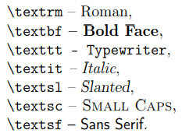

Np.: \textbf {tu wpisz to co ma być napisane tą czcionką}

## Wielkości pisma

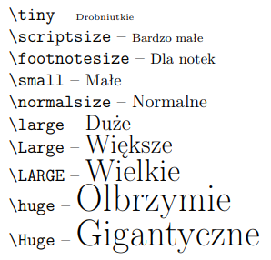

Np.: \large {tu wpisz to co ma być napisane tą wielkością}

## Kursywa, pogrubienie, podkreślenie

\emph – kursywa

\textit - italics

\textbf – pogrubienie

\underline – podkreślenie

## Wyrównywanie tekstu

\begin{center} - wyśrodkowywanie

\end{center}

\begin{flushleft} – wyrównywanie do lewej

\end{flushleft}

\begin {flushright} – wyrównywanie do prawej

\end {flushright}

## Akcenty w trybie tekstowym

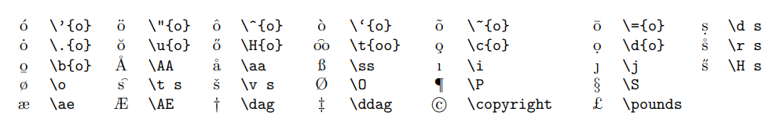

# Logiczny podział dokumentu (w klasie article)

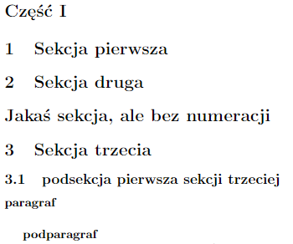

\part {}

\section{Sekcja pierwsza}

\section{Sekcja druga}

\section*{Jakaś sekcja, ale bez numeracji}

\section{Sekcja trzecia}

\subsection{podsekcja pierwsza sekcji trzeciej}

\paragraph{paragraf}

\subparagraph {podparagraf}

# Strona tytułowa

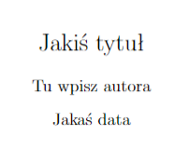Aby użyć komendy \maketitle obowiązkowo przed rozpoczęciem dokumentu zdefiniowany musi zostać tytuł, autor oraz data.

\title{Jakiś tytuł}

\author{Jakiś autor}

\date{Jakaś data}

\begin{document}

\maketitle

\end{document}

# Spis Treści

\tableofcontents – standardowo zostaną w nim umieszczone części, sekcje i podsekcje, ponadto spisy tabel i obrazków. Umieszczamy w miejscu dokumentu, w którym chcemy, aby był widoczny.

# Bibliografia

\begin{thebibliography}{tekst}{tu wpisz wartość 9 (do 10 pozycji) lub 99 (do 100 pozycji}

\bibtem{klucz} Nazwa książki, autor, wydawnictwo, rok wydania

\bibtem{klucz} Nazwa książki, autor, wydawnictwo, rok wydania

\end{thebibliography}

# Dodawanie adresu internetowego

\url {tu wpisz adres strony}

# Notki- przypisy

UWAGA ABY DODAĆ PRZYPIS Z DZIAŁAJĄCYM ODSYŁACZEM TRZEBA UŻYĆ PAKIETU:

\usepackage{hyperref}

\footnote {treść przypisu} – automatycznie dodaje numeracje

\footnote [jakaś liczba] {treść przypisu} – dodaje przypis o zdefiniowanej przez nas liczbie

# Listy numerowane

1. **Automatyczne znaczniki** (cyfra arabska, (mała litera alfabetu), mała litera alfabetu., duża litera alfabetu):

\begin{enumerate}

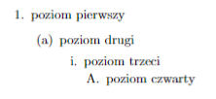 \item poziom pierwszy

\begin{enumerate}

\item poziom drugi

\begin{enumerate}

\item poziom trzeci

\begin{enumerate}

\item poziom czwarty

\end{enumerate}

\end{enumerate}

\end{enumerate}

\end{enumerate}

1. **Ręczne ustawianie znaczników:**

\begin{enumerate}

\item [+] Składniki - cz.1.

\begin{enumerate}

\item [a)] 2 szklanki (320 g) mąki pszennej

\item [b)] 2 łyżki miodu

\item [c)] 2/3 szklanki cukru

\end{enumerate}

\item [+] Składniki - cz.2.

\begin{enumerate}

\item [v.] wanilia

\item [vi.] cukier waniliowy

\item [vii.] ziarenka wanilii

\end{enumerate}

\item [+] Przygotowanie

\begin{enumerate}

\item [(j)] Piekarnik nagrzać do 180 stopni C. Ściąć wierzch jabłek, wyciąć/wydrążyć

ogryzek, uważając aby nie przeciąć brzegów i skórki jabłek.

\item [(k)] Wymieszać płatki owsiane z żurawiną, cynamonem, wanilią i włożyć

do środka. Skropić sokiem z limonki lub cytryny.

\item [(l)] Na wierzch położyć pokrojone orzechy i polać syropem lub posypać

cukrem. Przykryć ”pokrywką” z jabłka i wstawić do piekarnika.

\item [(m)] Piec przez ok. 30 minut, ale dokładna długość pieczenia zależy od

stopnia dojrzałości jabłek, trzeba po prostu sprawdzać.

\end {enumerate}

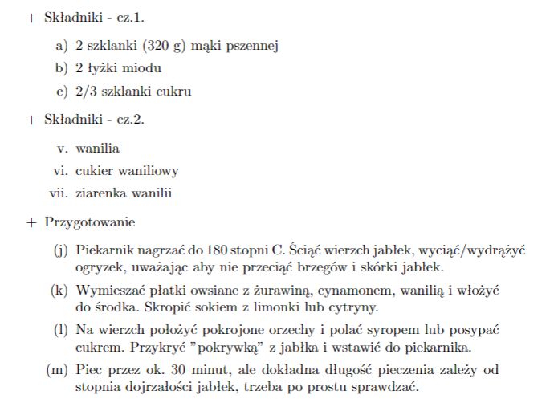\end{enumerate}

# Tabele

<https://www.tablesgenerator.com/latex_tables>

\begin{table}[h]

\centering\caption{Tabela lol} nazwa tabeli po środku

\begin{tabular}{c c c c} tutaj ilość elementów I czy między nimi mają się np. pojawiać linie |c|

\hline horyzontalna linia

\vline pionowa linia

$\hdots$

$\vdots$

$\ddots$

\end{tabular}

Caption można dać nad albo pod tabelą.

\end{table}

# Pakiet Graficzny

UWAGA ABY DODAĆ PRZYPIS Z DZIAŁAJĄCYM ODSYŁACZEM TRZEBA UŻYĆ PAKIETU:

\usepackage{graphicx}

\begin{figure}[t, b, h] – w nawiasie kwadratowym określamy umiejscowienie na stronie [t] – top, [b] – bottom, [h] – here.

\includegraphics[tu po przecinku umieszczamy parametry jakie ma mieć nasz obrazek, (patrz niżej)]{nazwapliku.format}

Najważniejsze parametry:

[scale=1.5] – skala 1.5

[width=5cm, height = 4cm] - szerokość 5 cm, wysokość 4cm.

[width=\textwidth] – szerokość taka sama jak szerokość tekstu

[angle=45] – kąt pod jakim ma zostać umieszczone zdjęcie

\centering – wyśrodkowywanie na stronie

\caption {podpis naszego zdjęcia}

\label{fig:nazwapliku} – tworzenie odnośnika do zdjęcia, można je potem wywołać

komendą \ref(fig:nazwapliku}

\end{figure}

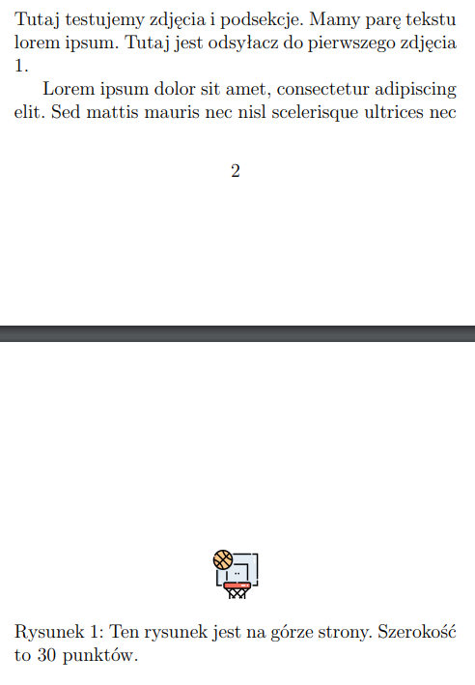

Przykład:

\begin{figure}[t]

\includegraphics[width=30pt]{kosz.png}

\centering

\caption{Ten rysunek jest na górze strony. Szerokość to 30 punktów.}

\label{fig:kosz}

\end{figure}

Tutaj testujemy zdjęcia i podsekcje. Mamy parę tekstu

lorem ipsum. Tutaj jest odsyłacz do pierwszego zdjęcia

\ref{fig:kosz}.

Lorem ipsum dolor sit amet, consectetur adipiscing

elit. Sed mattis mauris nec nisl scelerisque ultrices nec

# Tryb matematyczny

<https://latex.codecogs.com/eqneditor/editor.php>

## Litery greckie i hebrajskie

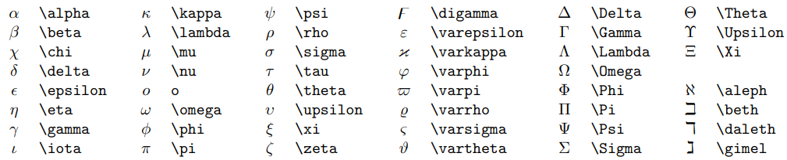

## Działania

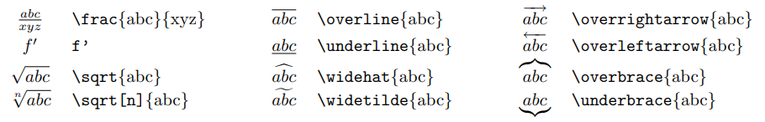





1. Znak sumy z indeksem górnym i dolnym: \sum_{indeks dolny}^{indeks górny}



1. Znak całek z indeksem górnym i dolnym: \int_{indeks dolny}^{indeks górny}

## Funkcje

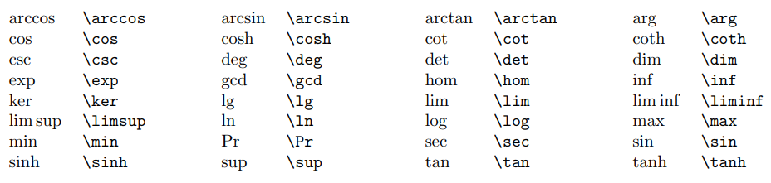

## Operacje binarne i symbole relacji

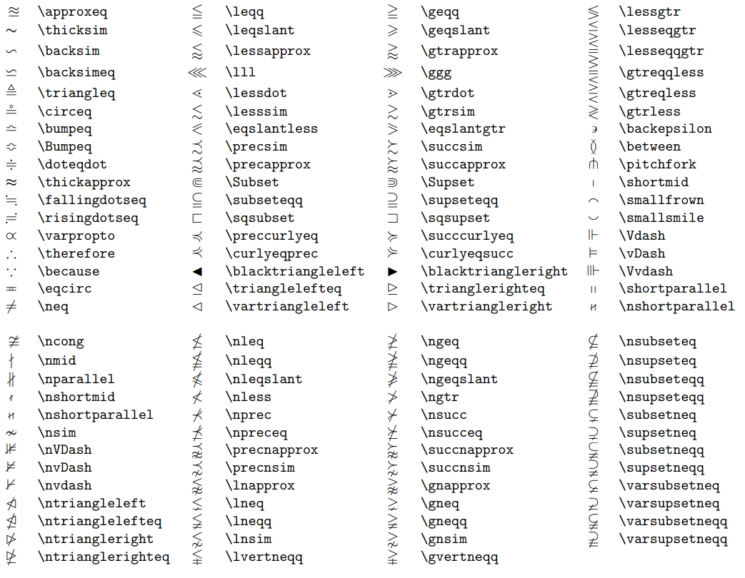

## Strzałki

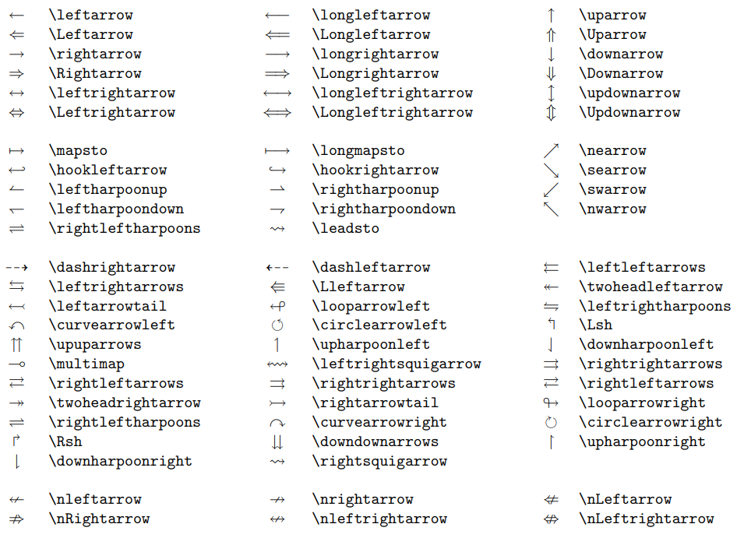

## Inne

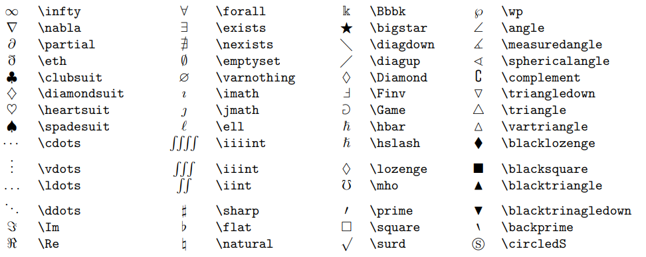

## Skalowane nawiasy

Uzywamy ich kiedy potrzebujemy objąć w nawias więcej niż 1 ‘’piętro’’ równania:

$$ \left[ \frac{1}{x^2+1} \right]^3 $$

## Środowisko array

1. Macierze

{\left[\begin{array}{ccc}

1 &0 &0\\

0 &3 &0\\

0 &0 &1\\

\end{array}\right]}

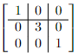{\left[\begin{array}{c|c|c}

1 &0 &0\\

\hline

0 &3 &0\\

0 &0 &1\\

\end{array}\right]}

1. Układy równań

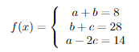

$$ f(x) = \left\{ \begin{array}{ccc}

{a + b = 8} \\

{b + c = 28} \\

{a - 2c = 14} \end{array}\right.$$

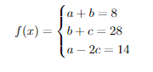

$$ f(x) = \begin{cases}

{a + b = 8}\\

{b + c = 28} \\

{a - 2c = 14} \end{cases} $$

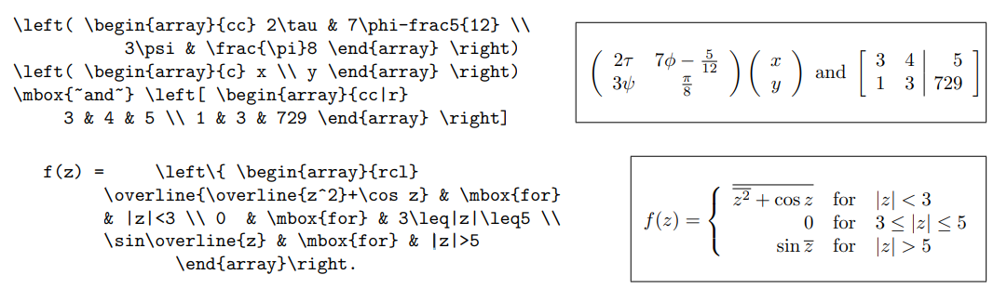

## Odstępy w trybie matematycznym

1. **Przy pomocy manualnych komend** \quad \qquad

$$

\begin {cases}

\quad x \quad + \quad 2y \quad + \quad 3z \quad + \quad t \quad = \quad 1 \quad \\

\quad 2x \quad + \quad 4y \quad - \quad z \quad + \quad 2t \quad = \quad 2 \quad \\

\quad 3x \quad + \quad 6y \quad + \quad 10z \quad + \quad 3t \quad = \quad 3 \quad \\

\quad x \quad + \quad y \quad + \quad z \quad + \quad t \quad = \quad -1 \quad \\

\end{cases}

$$

1. **Przy pomocy tabelki**

$$

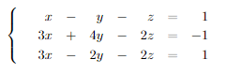\begin{cases}

\begin{array}{rrcrcrcr}

&x &- &y &- &z &= &1 \\

&3x &+ &4y &- &2z &= &-1 \\

&3x &- &2y &- &2z &= &1

\end{array}

\end{cases}

$$

## Style w trybie matematycznym

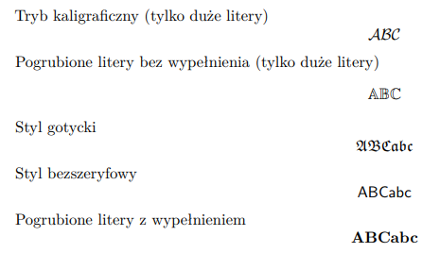Tryb kaligraficzny (tylko duże litery)

$$\mathcal{A B C}$$

Pogrubione litery bez wypełnienia (tylko duże litery)

$$\mathbb{A B C}$$

Styl gotycki

$$\mathfrak{A B C abc}$$

Styl bezszeryfowy

$$\mathsf{A B C abc}$$

Pogrubione litery z wypełnieniem

$$\mathbf{A B C abc}$$

SPIS TREŚCI

1. Struktura dokumentu 1

2. Odstępy, nowe akapity, nowe linijki, nowe strony,… 1

3. Tryb Tekstowy 1

1. Style (czcionki) 1

2. Wielkości pisma 1

3. Kursywa, pogrubienie, podkreślenie 2

4. Wyrównywanie tekstu 2

5. Akcenty w trybie tekstowym 2

4. Logiczny podział dokumentu (w klasie article) 2

5. Strona tytułowa 2

6. Spis Treści 3

7. Bibliografia 3

8. Dodawanie adresu internetowego 3

9. Notki- przypisy 3

10. Listy numerowane 3

11. Tabele 4

12. Pakiet Graficzny 5

13. Tryb matematyczny 6

1. Litery greckie i hebrajskie 6

2. Działania 6

3. Funkcje 6

4. Operacje binarne i symbole relacji 7

5. Strzałki 8

6. Inne 8

7. Skalowane nawiasy 9

8. Środowisko array 9

9. Odstępy w trybie matematycznym 10

10. Style w trybie matematycznym 10